คู่มือระบบตรวจสอบนักศึกษาที่เข้าเรียนด้วยการรู้จำใบหน้า

คู่มือการติดตั้งสำหรับพัฒนา
การพัฒนาระบบตรวจสอบนักศึกษาที่เข้าเรียนด้วยการรู้จำใบหน้าให้สามารถใช้งานสามารถเชื่อมต่อกับ Google APIs ได้ สามารถทำได้ตามขั้นตอน ดังนี้
  - การเปิดใช้งาน Google APIs
  - การติดตั้ง Google APIs บน Visual Studio 2013

1. การเปิดใช้งาน Google APIs
ในส่วนของการเปิดใช้งาน Google APIs แบ่งออกเป็น 2 ส่วน ดังนี้

1.1 การสร้าง Project ใน Google Console
ในการใช้งาน Google APIs ในส่วนของผู้พัฒนา จำเป็นต้องสร้าง Project ใน Google Console เพื่อใช้เป็นพื้นที่ในการเก็บข้อมูลการใช้งานของ Google APIs โดยมีขั้นตอน ดังนี้
1. คลิกที่ “My Project” จากนั้นเลือกเมนู “Create aproject…” ดังแสดงในภาพที่ ก.1
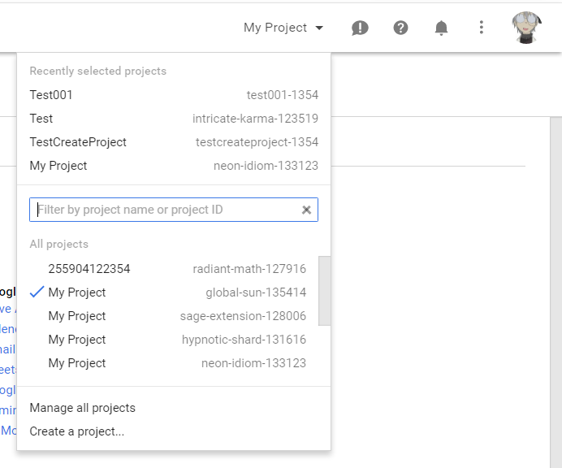

ภาพที่ ก.1 การเข้าสู่เมนูสร้างโปรเจกต์
2. หน้าสร้างโปรเจกต์จะแสดงขึ้นมาเพื่อให้ผู้ใช้กรอกชื่อโปรเจกต์ ซึ่งเมื่อกรอกชื่อโปรเจกต์เสร็จแล้วสามารถกดปุ่ม Create เพื่อสร้างโปรเจกต์ได้ ดังแสดงในภาพที่ ก.2
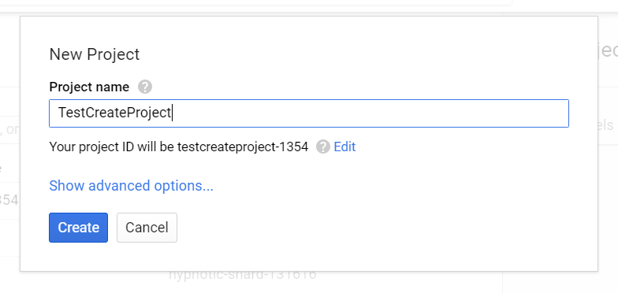

ภาพที่ ก.2 การสร้างโปรเจกต์
3. เมื่อสร้างโปรเจกต์เสร็จแล้วจะสามารถเลือกใช้งานโปรเจกต์ที่สร้างได้ โดยการคลิกที่ชื่อโปรเจกต์ ดังแสดงในภาพที่ ก.3
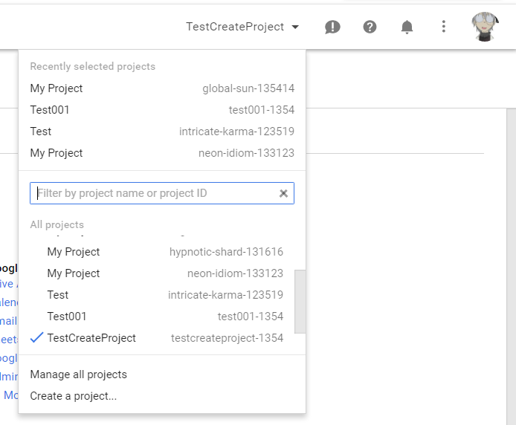

ภาพที่ ก.3 การใช้งานโปรเจกต์

1.2 สร้าง Client ID
ในการเชื่อมต่อกับ Google APIs จำเป็นต้องมี Client ID เพื่อใช้ระบุตัวตนในการเชื่อมต่อ ซึ่งขั้นตอนในการขอ Client ID มีดังนี้
1. คลิกที่ปุ่ม “Create credentials” จากนั้นเลือก “OAuth client ID” ดังแสดงในภาพที่ ก.4
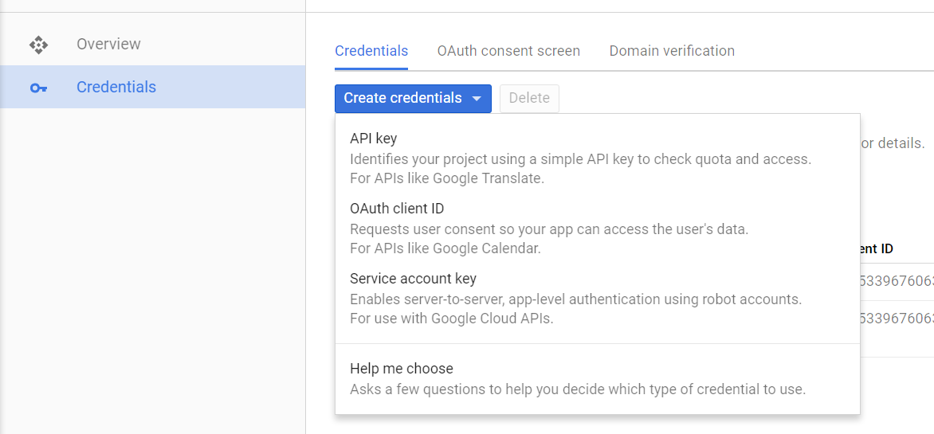

ภาพที่ ก.4 การเข้าสู่หน้าสร้าง Client ID

2. เมื่อเข้าสู่หน้าสร้าง Client ID ให้ทำการเลือกประเภทของประเภทการใช้งาน API โดยถ้าใช้งาน Sheet API ให้เลือก Other และกรอก “Google Sheets API Quickstart” ในช่อง Name แต่ถ้าหากเลือก Drive API ให้กรอก “Drive API Quickstart” จากนั้นกด Create ดังแสดงในภาพที่ ก.5
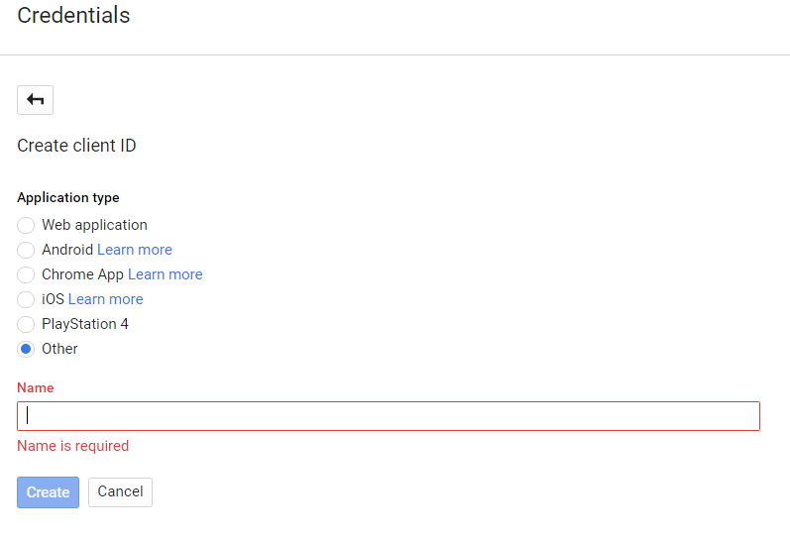

ภาพที่ ก.5 หน้าสร้าง Client ID

3. จากนั้นผู้ใช้สามารถบันทึกชื่อของ Credential และดาวน์โหลดไฟล์ JSON สำหรับเชื่อมต่อกับ Google APIs ได้ ดังแสดงในภาพที่ ก.6
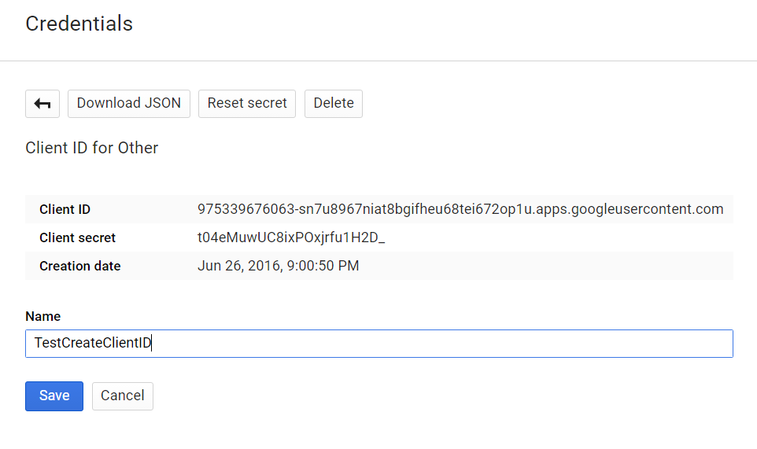

ภาพที่ ก.6 ข้อมูลของ Credential

2. การติดตั้ง Google APIs บน Visual Studio 2013
ในส่วนนี้จะอธิบายขั้นตอนในการติดตั้ง Google APIs หลังจากที่ผู้พัฒนามี Client ID แล้ว โดยแสดงขั้นตอนดังนี้
1. เมื่อเข้าสู่โปรแกรม Visual Studio 2013 ให้เลือกเมนู TOOLS จากนั้นเลือก “Nuget Package Manager” และ “Package Manager Console” ดังแสดงในภาพที่ ก.7
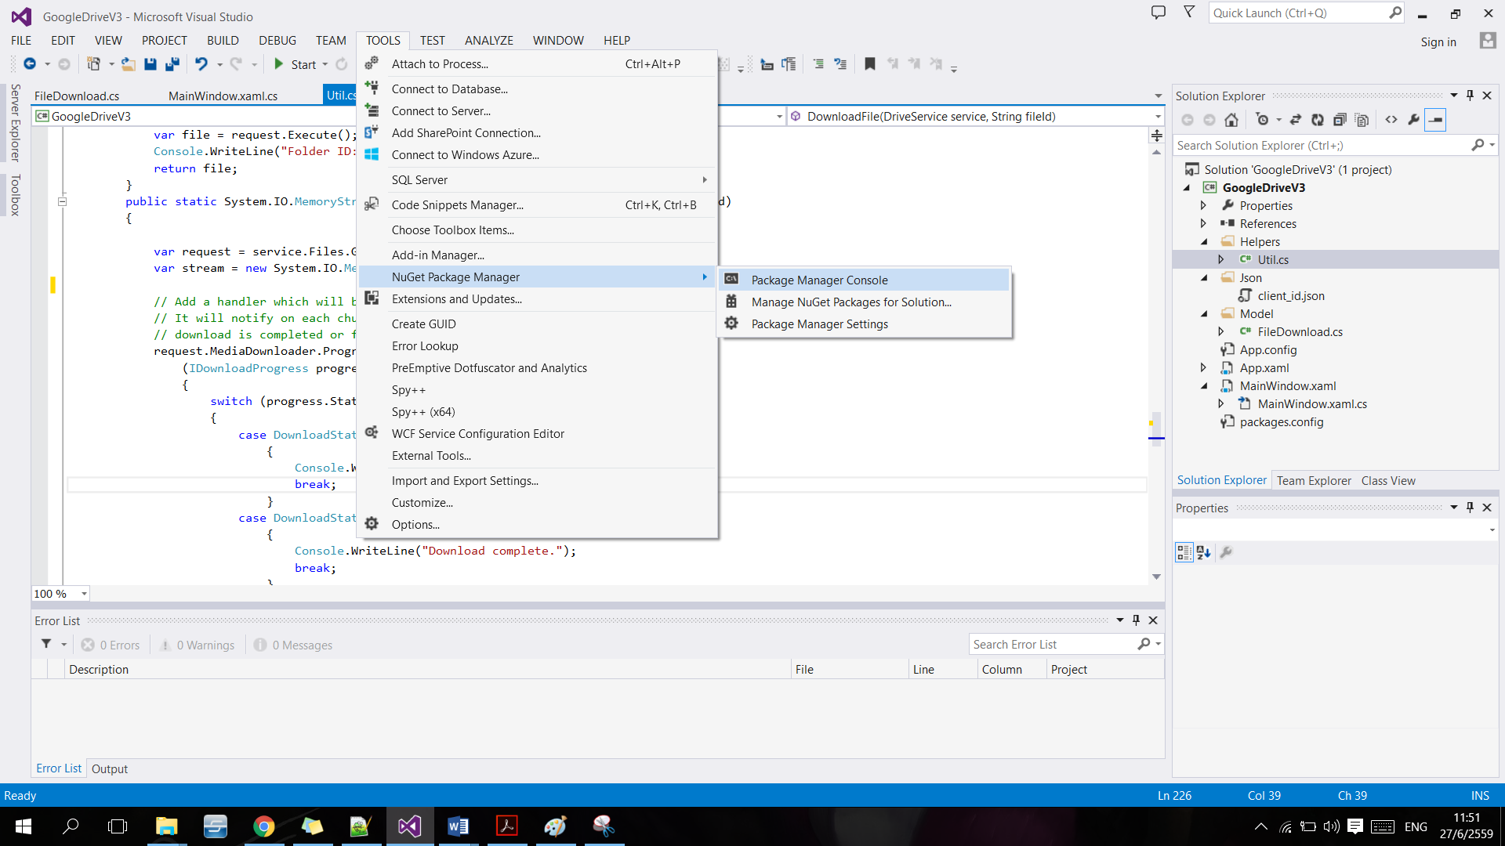

ภาพที่ ก.7 การเรียกใช้งาน Package Manager Console

2. เมื่อ Package Manager Console ปรากฎ ให้กรอก “Install-Package Google.Apis.Sheets.v4” สำหรับใช้งาน Google Sheets API และกรอก “Install-Package Google.Apis.Drive.v3” สำหรับใช้งาน Google Drive API ดังแสดงในภาพที่ ก.8
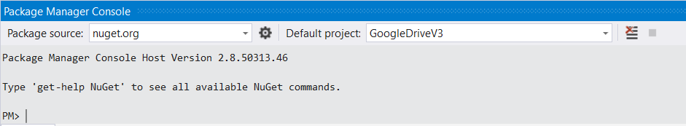

ภาพที่ ก.8 หน้าจอ Package Manager Console

คู่มือการติดตั้งระบบ
ในการพัฒนาระบบตรวจสอบนักศึกษาที่เข้าเรียนด้วยการรู้จำใบหน้า ผู้พัฒนาต้องการให้เป็นระบบที่สามารถทำการติดตั้งและพกพาได้ง่าย จึงบีบอัดโปรแกรมเป็นไฟล์ zip ดังนั้นในการติดตั้งนั้นจึงสามารถทำได้โดยแตกไฟล์ zip ดังแสดงในภาพที่ ก.1
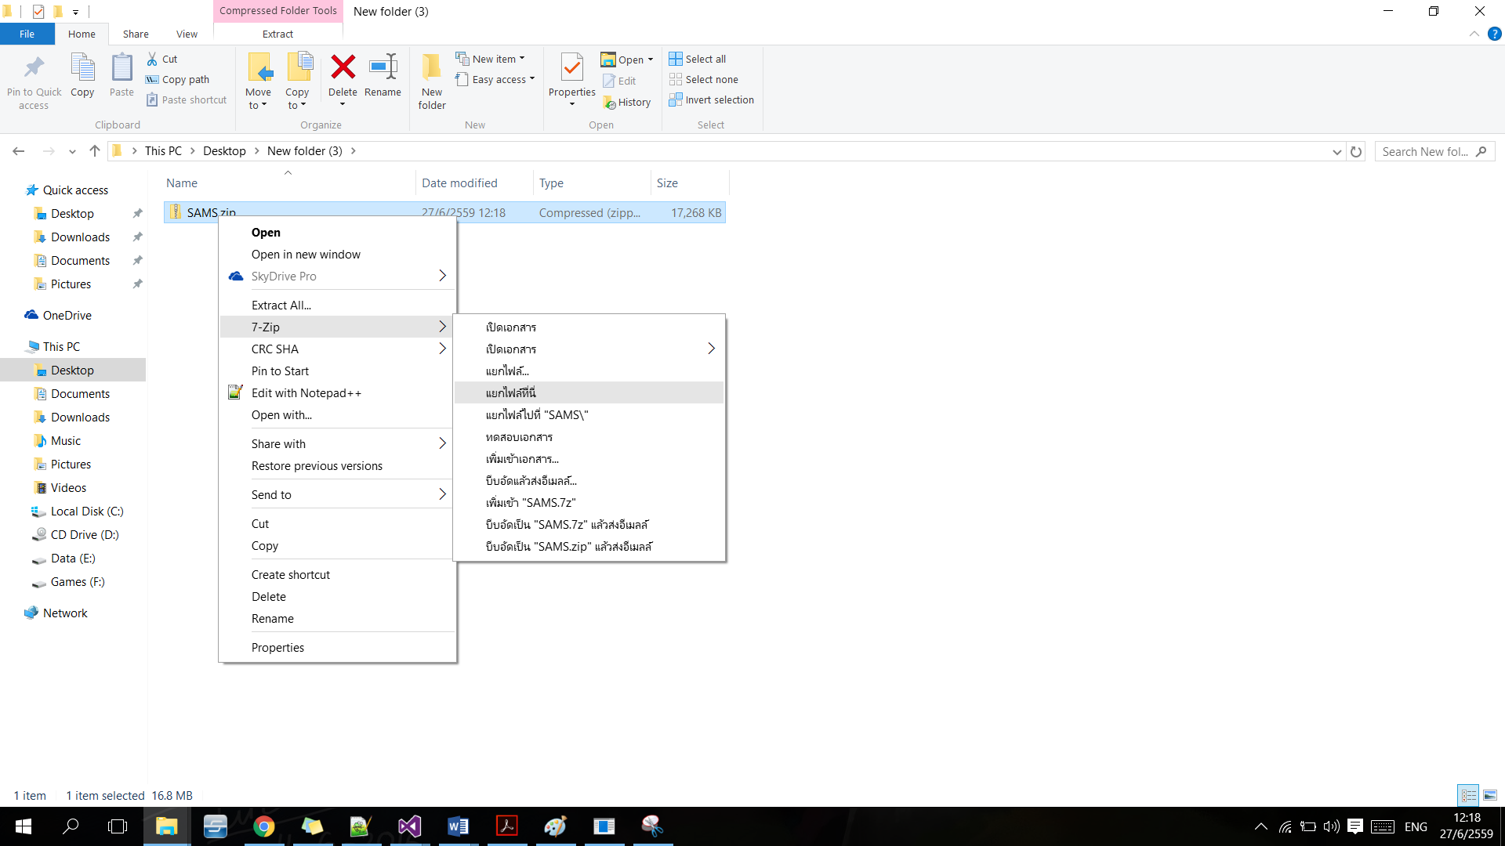

ภาพที่ ข.1 การติดตั้งระบบตรวจสอบนักศึกษาที่เข้าเรียนด้วยการรู้จำใบหน้า

คู่มือการใช้งานระบบ
คู่มือการใช้งานระบบตรวจสอบนักศึกษาที่เข้าเรียนด้วยการรู้จำใบหน้า แบ่งออกเป็น 5 ส่วน ดังนี้
  - ส่วนของหน้าเลือกรายวิชา
  - ส่วนของหน้าเมนูหน้าหลัก
  - ส่วนของหน้าเมนูหน้าฝึกสอน
  - ส่วนของหน้าเมนูหน้าทดสอบ
  - ส่วนของหน้าเมนูหน้าผลลัพธ์

1. ส่วนของหน้าเลือกรายวิชา
ในส่วนนี้จะเป็นหน้าแรกที่แสดงเมื่อผู้ใช้เปิดโปรแกรม เพื่อให้ผู้ใช้เลือกวิชาและเข้าสู่หน้าหลัก ซึ่งในหน้านี้ผู้ใช้สามารถสร้างรายวิชาใหญ่ได้ โดยมีขั้นตอนดังนี้
1. หลังจากที่เปิดโปรแกรมหน้าเลือกรายวิชาจะแสดงขึ้นเพื่อแสดงรายวิชาให้ผู้ใช้เลือก ซึ่งถ้าผู้ใช้ยังไม่เคยสร้างรายวิชาใดเลย จะแสดงเป็นหน้าเปล่า ดังแสดงในภาพที่ ค.1
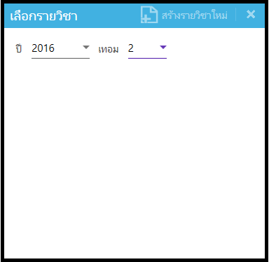

ภาพที่ ค.1 หน้าต่างเลือกรายวิชาเมื่อผู้ใช้ยังไม่สร้างรายวิชา
2. เมื่อผู้ใช้เข้าสู่หน้าสร้างรายวิชา โปรแกรมจะแสดงข้อมูลที่ผู้ใช้จำเป็นต้องกรอกโดยประกอบไปด้วย รหัสวิชา และที่อยู่ของไฟล์ะรายชื่อนักศึกษาดังที่แสดงในภาพที่ ค.2 ซึ่งรายชื่อนักศึกษาต้องตรงตามรูปแบบโดยมีหัวของคอลัมน์ได้แก่ ลำดับ รหัสนักศึกษา และชื่อ-นามสกุล
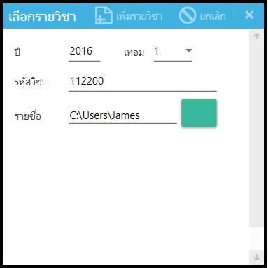

ภาพที่ ค.2 หน้าต่างสร้างรายวิชาใหม่
3. เมื่อกรอกข้อมูลรายวิชาสำเร็จและกดสร้างรายวิชาใหม่ จะกลับมายังหน้าเลือกรายวิชา และแสดงรายวิชาที่มีอยู่ให้ผู้ใช้เลือก ดังแสดงในภาพที่ ค.3
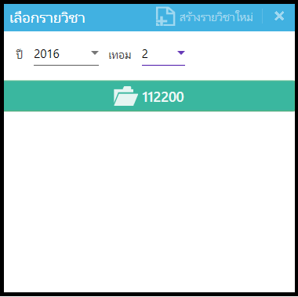

ภาพที่ ค.3 หน้าต่างเลือกรายวิชาเมื่อผู้ใช้สร้างรายวิชาแล้ว

2. ส่วนของเมนูหลัก
ในส่วนของหน้าจอเมนูการทำงานจะแบ่งเมนูการทำงานออกเป็น 4 เมนู ดังนี้

2.1 เมนูหน้าหลัก
เมื่อผู้ใช้เลือกรายวิชาเสร็จสิ้น ผู้ใช้งานจะพบหน้าจอแสดงผลหลัก ซึ่งทำหน้าที่ในการเชื่อมต่อกับ Google Spreadsheet และ Google Drive พร้อมทั้งแสดงวิธีการเข้าสู่ระบบของ Gmail และ Google Sheet ดังแสดงในภาพที่ ค.4
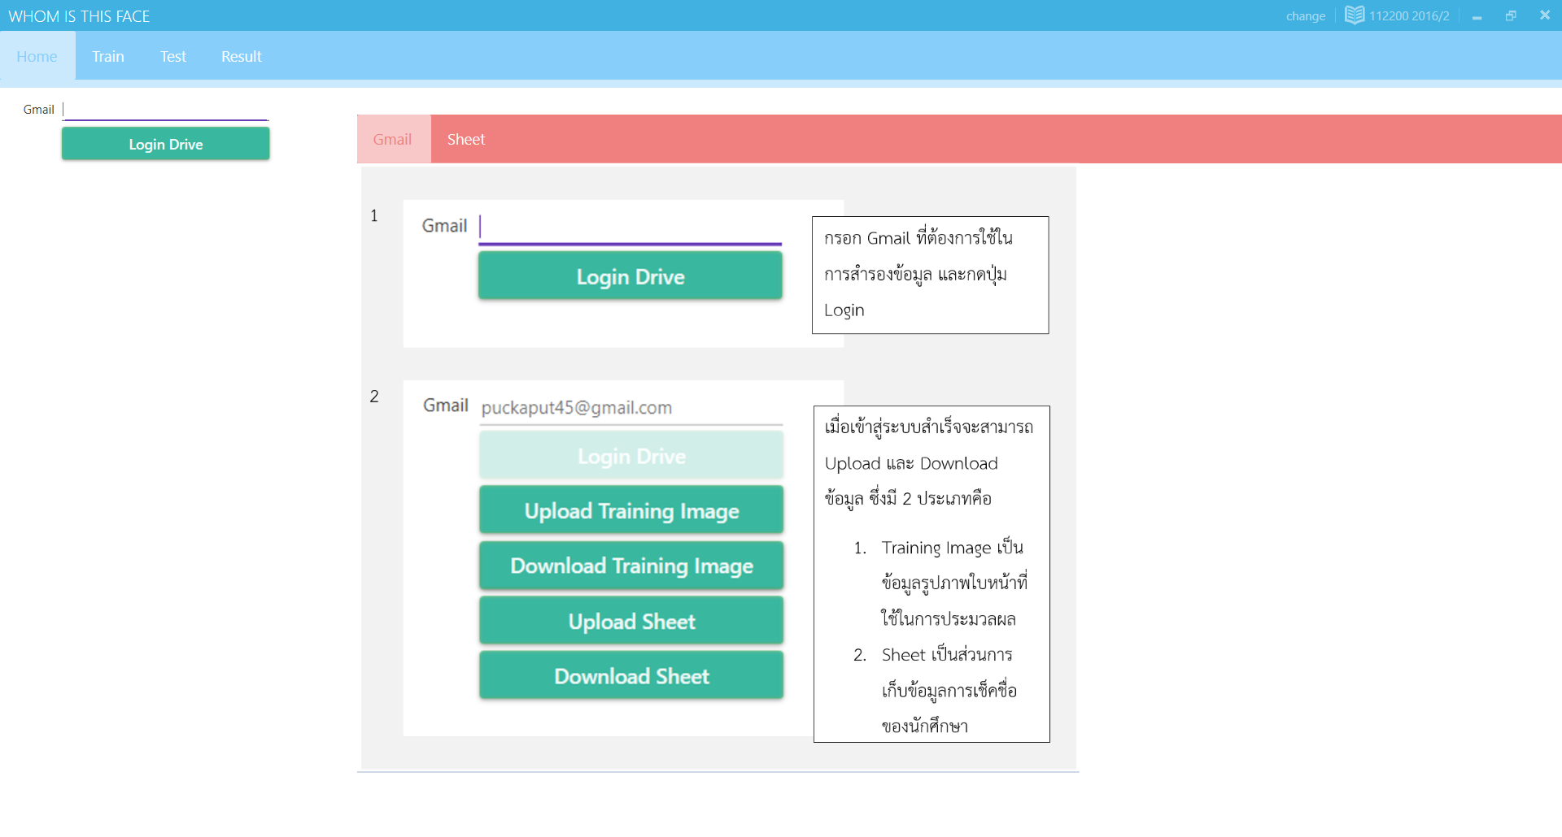

ภาพที่ ค.4 หน้าหลักของโปรแกรม

2.2 เมนูหน้าฝึกสอน
1. เมื่อเลือกเมนู Train จะเข้าสู่หน้าฝึกสอน โดยในหน้านี้ผู้ใช้สามารถเลือกกล้องเว็บแคมที่ต้องการใช้งานได้ โดยเมื่อใช้งานกล้องเว็บแคมระบบจะแสดงใบหน้าที่ตรวจจับได้ในกรอบสี่เหลี่ยมสีแดง ทางด้านซ้าย และทางด้านขวาจะเป็นส่วนของการควบคุมการบันทึกรูปภาพสำหรับทดสอบโดยมีส้วนประกอบ ดังแสดงในภาพที่ ค.5 ซึ่งมีรายละเอียดดังนี้
- ปุ่มสำหรับเลือกช่องการใส่รูปภาพซึ่งสามารถมีได้ 5 รูปภาพ โดยสามารถเลื่อนไปทางซ้ายได้โดยกดปุ่ม “<” และเลื่อนไปทางขวาได้โดยกดปุ่ม “<”
- ปุ่มสำหรับบันทึกภาพ โดยจะทำการบันทึกภาพภายในกรอบสีแดงไปยังช่องการใส่รูปภาพปัจจุบัน ซึ่งสามารถทำได้โดยกดปุ่ม .Set Image”
- ส่วนแสดงรายชื่อนักศึกษาในรายวิชา ซึ่งต้องเลือกรายชื่อนักศึกษาก่อนถึงจะสามารถทำการบันทึกรูปภาพสำหรับทดสอบได้
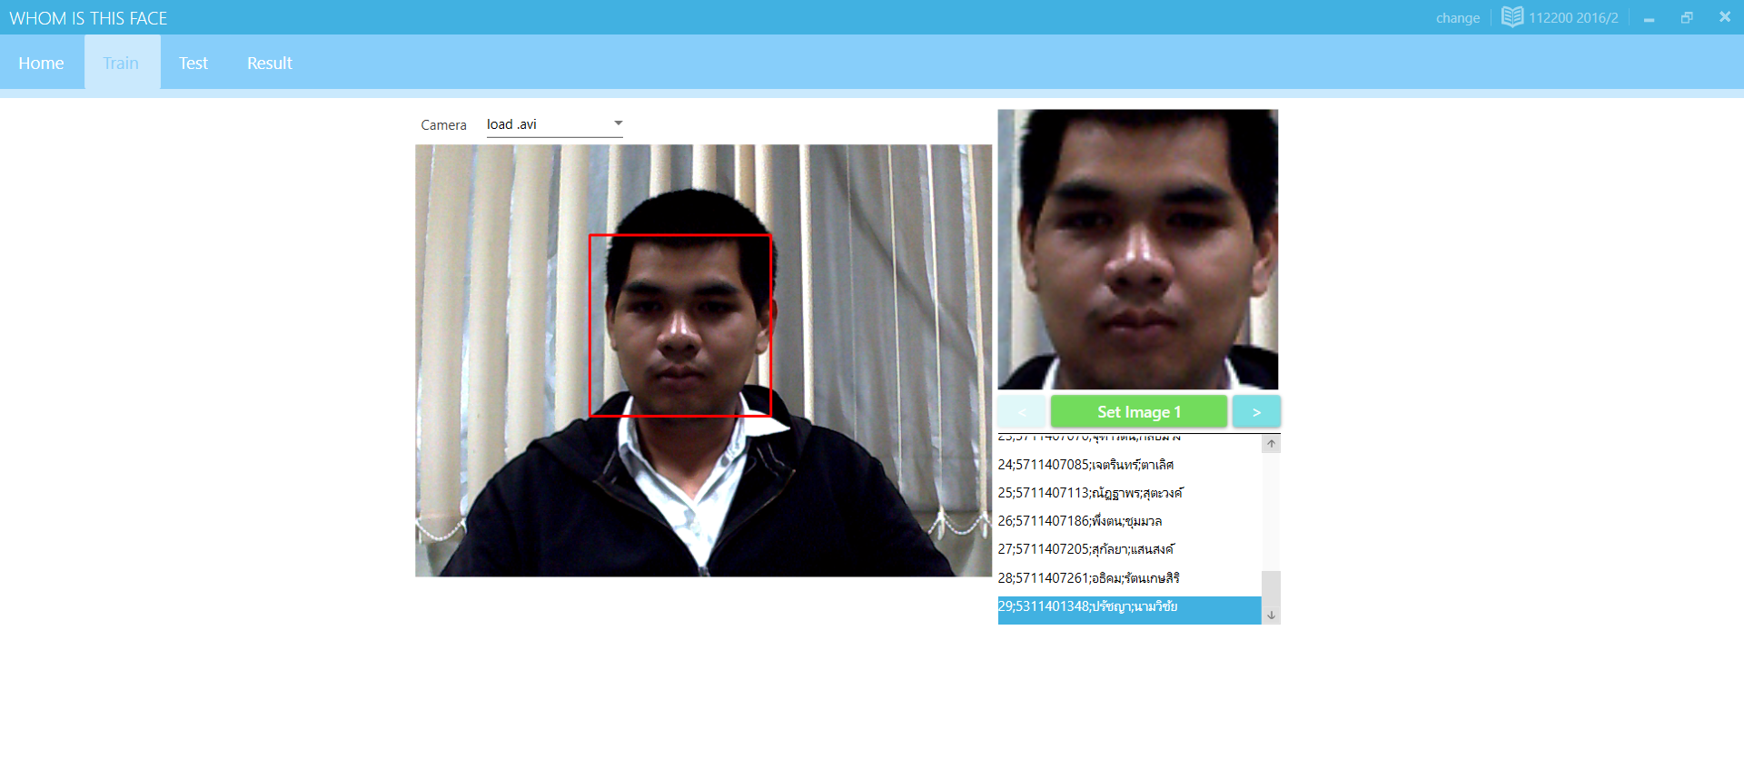

ภาพที่ ค.5 หน้าฝึกสอนของโปรแกรม

2.3 เมนูทดสอบ
เมื่อเลือกเมนู Test จะเข้าสู่หน้าทดสอบ โดยในหน้านี้ผู้ใช้สามารถเลือกกล้องเว็บแคมที่ต้องการใช้งานได้ และระหว่างที่กล้องเว็บแคมทำงานนั้นจะทำการตรวจจับใบหน้าและระบุตัวบุคคล ถ้าไม่สามารถระบุตัวบุคคลได้จะแสดงกรอบสีแดงบริเวณที่ตรวจจับใบหน้าได้ แต่ถ้าระบุตัวบุคคลจะแสดงกรอบสีเขียวพร้อมกับชื่อ และรหัสนักศึกษา ดังแสดงในภาพที่ ค.6 และจะทำการเช็คชื่อเช้าเรียนให้นักศึกษา โดยจะบันทึกผลลัพธ์การเข้าเรียนไว้ในคอมพิวเตอร์ และ Google Spreadsheet
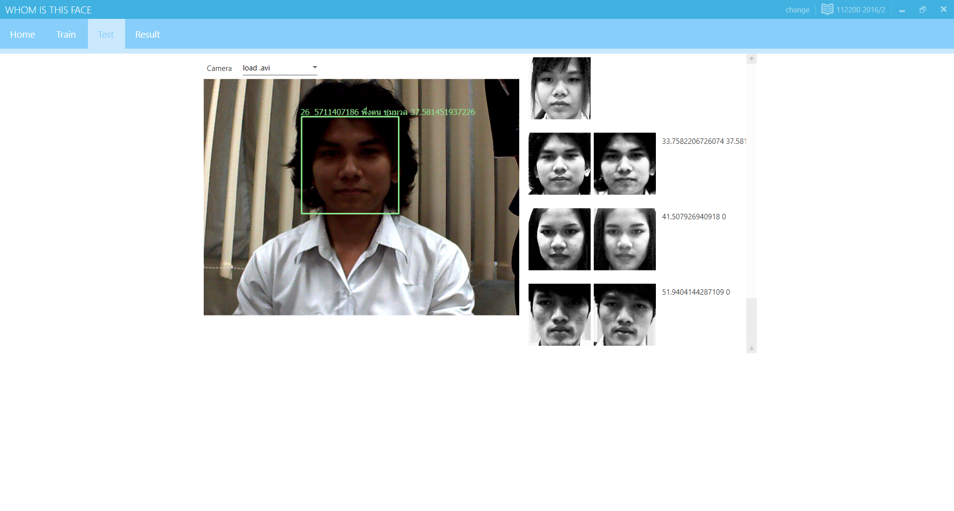

ภาพที่ ค.6 หน้าทดสอบของโปรแกรม

2.4 เมนูผลลัพธ์
1. เมื่อเลือกเมนู Result จะเข้าสู่หน้าผลลัพธ์ โดยในหน้านี้ผู้ใช้สามารถเลือกวันเดือนปีที่เคยเช็คชื่อเพื่อดูผลลัพธ์การเข้าเรียนได้ ซึ่งสามารถเปิดและบันทึกไฟล์ csv ที่เป็นผลการเข้าเรียนที่ถูกเก็บอยู่ภายในเครื่องคอมพิวเตอร์ได้ ดังที่แสดงในภาพที่ ค.7
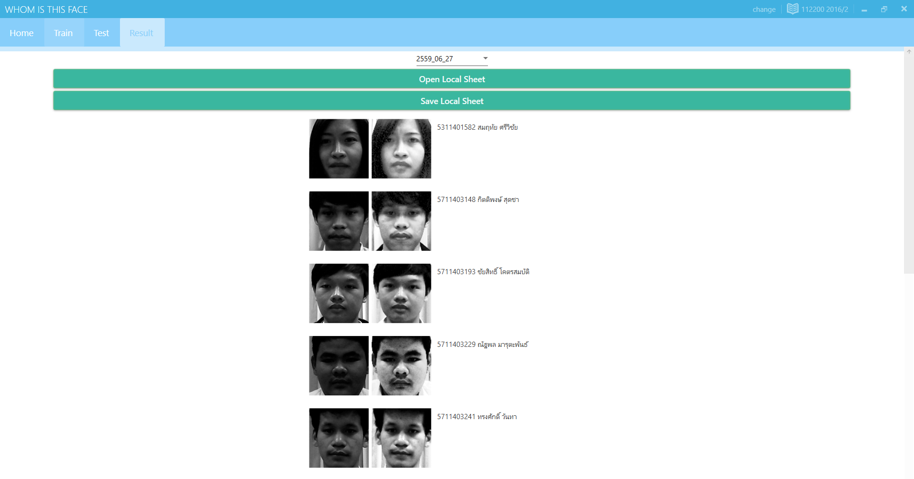

ภาพที่ ค.7 หน้าผลลัพธ์การเข้าเรียนของนักศึกษา

